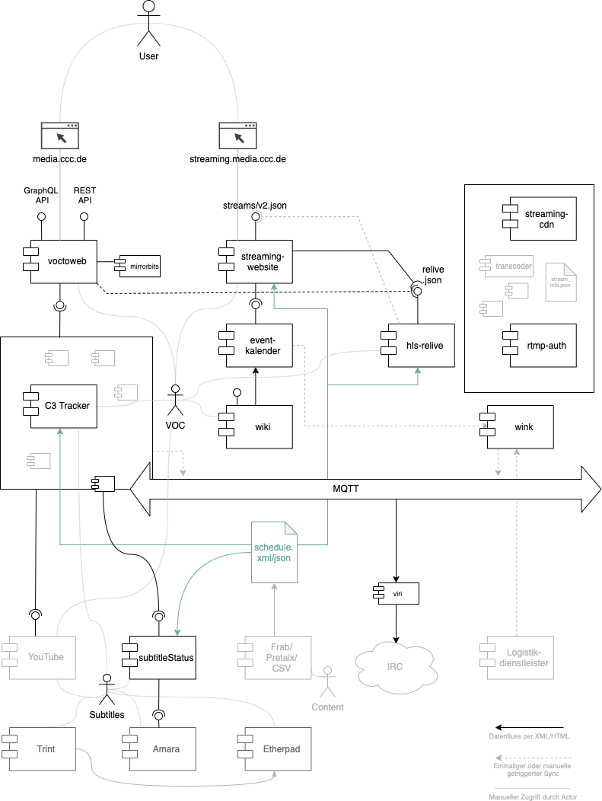

APIs
- media.ccc.de
  - voctoweb#public-json-api
  - GraphQL API
  - publishing: voctoweb#private-rest-api
- streaming.media.ccc.de
  - streams/v2.json:
    - Doku
    - Beispiel
    - Test-System
    - http://streaming.media.ccc.de/streams/v2.json
  - config.json
- HLS Relive
- eventkalender events.json
  - https://c3voc.de/eventkalender/
  - Doku
- c3tracker
  - “public”: https://tracker.c3voc.de/api/v1/<acronym>/tickets/released.json
    - e.g. https://tracker.c3voc.de/api/v1/camp19/tickets/released.json
  - private: XML RPC with Tokens
- Subtitles / Untertitel
  - https://github.com/c3subtitles/subtitleStatus
  - Adapter zwischen subtitleStatus und voctoweb subtitles/sync_media_recordings.py
Siehe auch
- Schedule
- https://c3voc.de/share/misc/VOC-Systemlandschaft.mp4
- https://wiki.cccv.de/general/services/system (intern)

